

インドネシアに進出する日本企業にとって、現地の税制度及び運用実態の理解は必要不可欠です。特に、税務担当者は税務リスクを最小限に抑えるためにも、関連規則をしっかりと理解した上で適切な対応を行っていくことが求められております。また、中国や他ASEAN諸国と比べて対象となる範囲が広い源泉税や日系企業が狙い撃ちにされがちな移転価格税制にも注意が必要な上、担当官によって解釈や対応が異なる税務調査にも万全の対策を講じなければなりません。
本講座では、１９９３年より多数の日本企業の税務支援を行ってきた、インドマルコ社の北村浩太郎取締役をジャカルタよりお招きし、インドネシア税制度の整理、最新の税制・税務情報を分かりやすく解説して頂きます。また、輸入ライセンス、最低投資額、労働許可/ビザに関する注意事項・移転価格事前確認制度など、最近話題の関連規則についての最新情報も提供致します。すでにインドネシアに進出している企業、これから進出を考えている企業の皆さま、この機会に是非ご参加くださいますようお願い申し上げます。

■日 時： 平成２７年１月２３日（金） １４：００～１６：３０
■会 場： マイドーム大阪 ８階 第３会議室 （〒540-0029大阪市中央区本町橋2番5号）
■参加費： 会員８，０００円 一般/非会員１３，０００円
■定 員： ６０名
■対 象： インドネシア進出を考える企業担当者、インドネシア現地法人・工場を持つ企業の税務担当
■講 師： ＰＴインドマルコ・インフォ・センタ 取締役・日本公認会計士
北村浩太郎氏

【略歴】1987年青山監査法人監査部に入所、1993年10月より PwC インドネシア事務所に勤務。
PwC インドネシア事務所のジャパン・デスクを担当し、日系企業に対して豊富な経験のもとに、さまざまな税務、
監査及び投資(会社設立、M&A、会社清 算等)に関するアドバイスを提供する。 2000年よりジャカルタ・ジャパン
クラブ (JJC) の課税委員会のメンバーとして、JJC のインドネシア政府への提言活動に関与している。監査・税務
に関するセミナーの提供及び会計・税務の翻訳・執筆もおこなっている。日本国公認会計士。
2015年、インドマルコ社の取締役に就任。
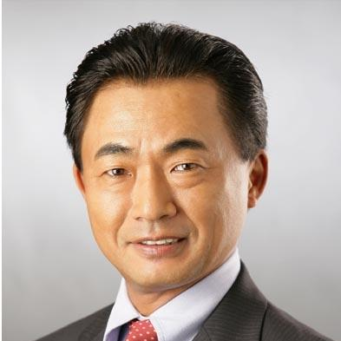

プログラム内容
１．主なインドネシア税制の概要
（１）法人税 （２）源泉税 （３）付加価値税（VAT） （４）移転価格税制 （５）個人所得税 （６）税務紛争解決制度

２．日系企業が抱えがちな税務上の課題及び最新動向を踏まえた対応のポイント
（１）移転価格税制 ～最新動向とケーススタディ～ （２）最新税務調査対応 （３）異議申し立て・税務裁判 （４）事前確認制度の最新動向

３．その他特に留意すべき規制上の最新動向
（１）輸入ライセンスをめぐる議論 （２）最低投資額を巡る議論 （３）労働許可・ビザに関する注意事項

■申込方法：FAXまたはインターネットでお申込み下さい。受講料は下記口座に１月１６日（金）までにお振込下さい。
（振込手数料は貴社にてご負担願います。請求書は原則発行しませんが、必要な場合はお申し出下さい）
◇振込先： りそな銀行 大阪営業部 （当座）０８０８７２６
三井住友銀行 船場支店 （当座）０２１０７６４
三菱東京ＵＦＪ銀行 瓦町支店 （当座）０１０５２５１
◇口座名： 大阪商工会議所 (オオサカショウコウカイギショ)

※ATM・窓口からお振込の際、10桁の依頼人番号「9104100259」と貴社名をご入力下さい。

主 催：大阪商工会議所 お問合せ先：大阪商工会議所 国際部 まもと、田中（TEL06-6944-6400）

大阪商工会議所国際部 真本行 ＦＡＸ：０６－６９４４－６２９３
参加申込書 ※お申込み期日：１月16日（金）
会社名 |  |  |  | 会員番号
所在地 | 〒 |  |  | ＴＥＬ
業 種 |  | 所属・役職 |  | ＦＡＸ
参加者名 |  | 支払い予定日 | 月 日
e-mail
＊上記の個人情報は大阪商工会議所からの各種連絡・案内（Eメールによる案内含む）等に利用致しますとともに講師には参加者名簿を提供します。

